Главное управление МЧС России по г. Москве Управление по Новомосковскому и Троицкому АО
1 региональный отдел надзорной деятельности и профилактической работы
119034, г. Москва, поселение Сосенское, поселок Газопровод, д. 15,
телефон: 8(495)817-60-74,
E-mail: nitao1@gpn.moscow
________________________________________________________________________
Разведение костров в лесу
Отправляясь в лес на отдых, помните, что разведение костров, розжиг мангалов разрешается не всегда и не везде. За нарушение правил пожарной безопасности в лесах налагаются штрафы за разведение костров на природе, также штраф можно получить за поджог травы и мусора. Чтобы не получить штраф за костер рекомендуем соблюдать правила пожарной безопасности в лесу.
В период со дня схода снежного покрова до установления устойчивой дождливой осенней погоды или образования снежного покрова в лесах запрещается разводить костры:
•в хвойных молодняках,
•на гарях,
•на участках поврежденного леса,
•торфяниках,
•в местах рубок (на лесосеках), не очищенных от порубочных остатков и заготовленной древесины,
•в местах с подсохшей травой, а также под кронами деревьев.

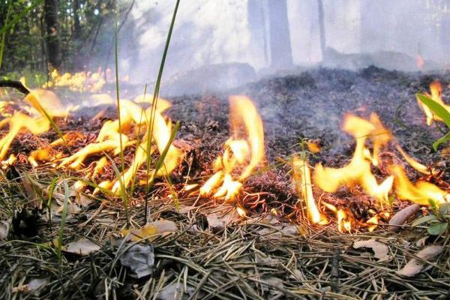

Телефон пожарной охраны – 101, 112
Единый телефон доверия ГУ МЧС России по г. Москве:
+7(495) 637-22-22
mchs.qov.ru – официальный интернет сайт МЧС России

